**Лабораторная работа №23**

**Руководство пользователя**

При посещении сайта Пользователю открывается страница Авторизации/Регистрации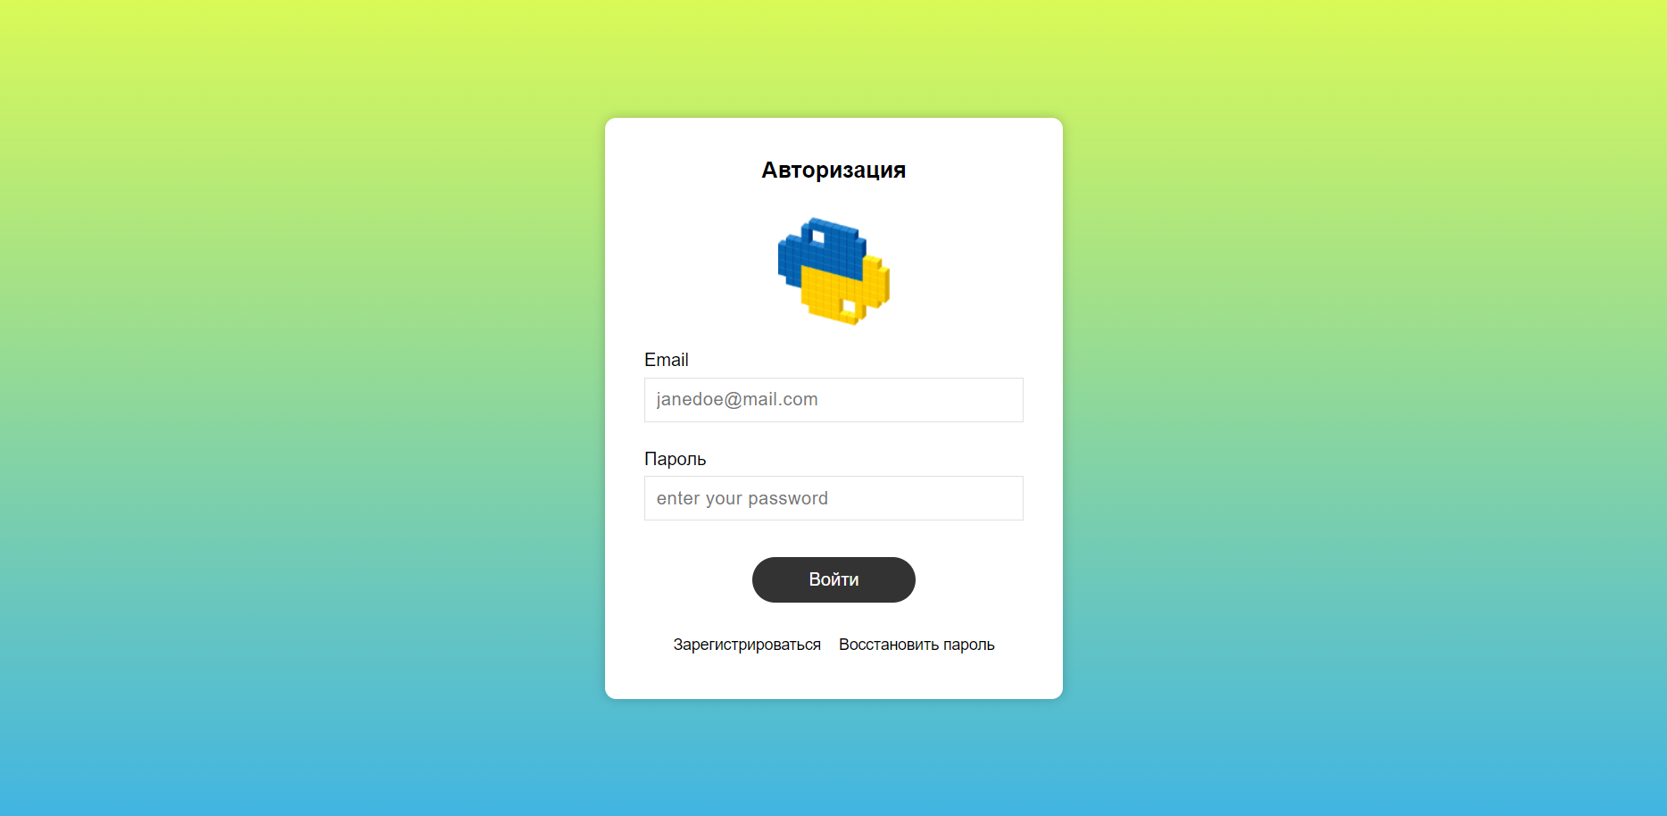

После того, как пользователь авторизовался/зарегистрировался происходит переход на Главную страницу сайта

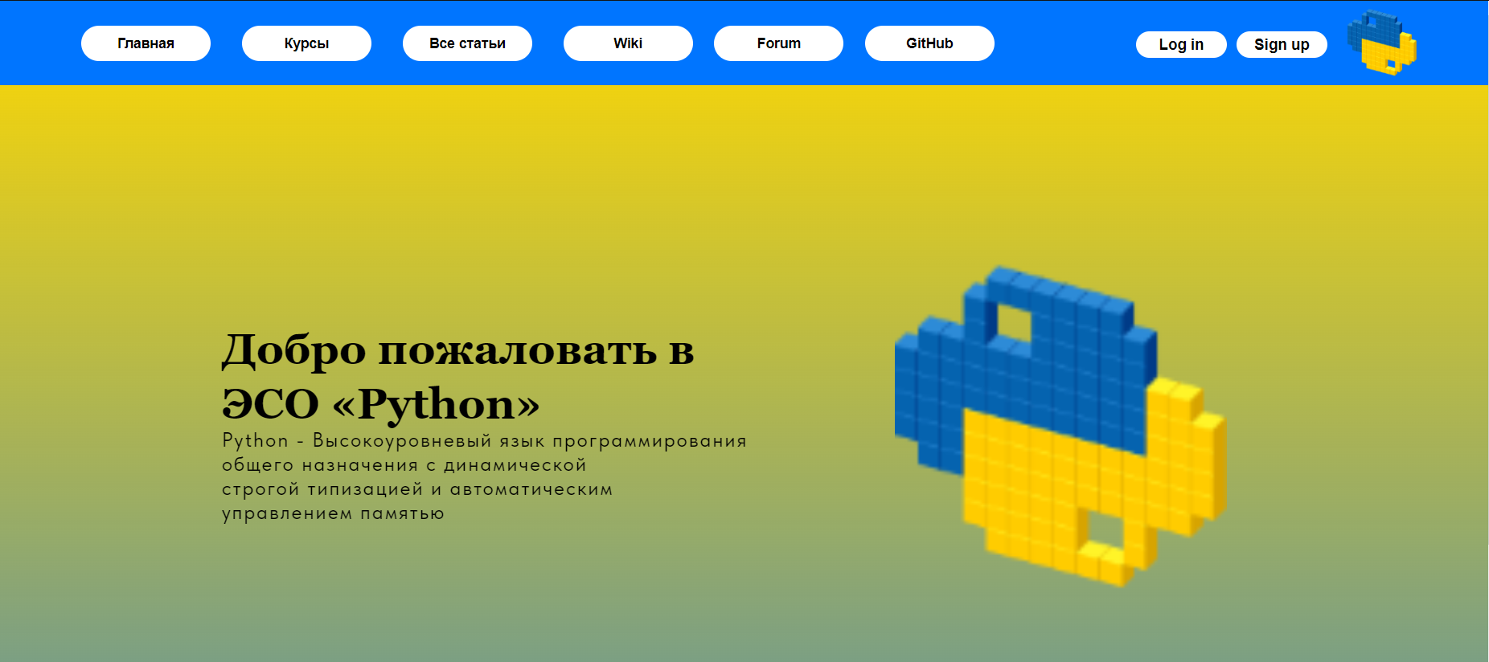

На главной странице находятся основные кнопки: «Главная», «Курсы», «Все статьи», «Wiki», «Forum», «GitHub». Выбрав кнопку «Все статьи», пользователь осуществит переход на страницу с темами по языку программирования Python. 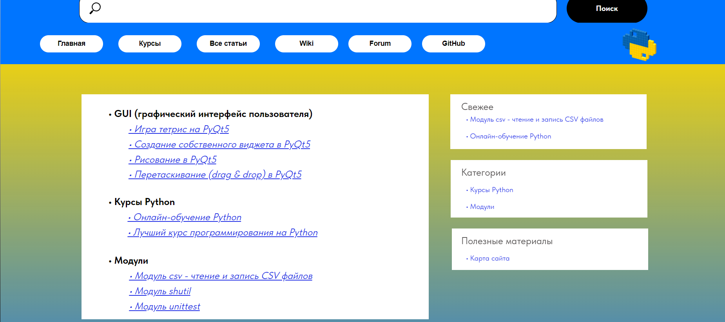

При нажатии на любую из тем подсвеченной синим цветом, откроется страница с выбранной пользователем темой на которой он может просмотреть информацию по выбранной им теме.

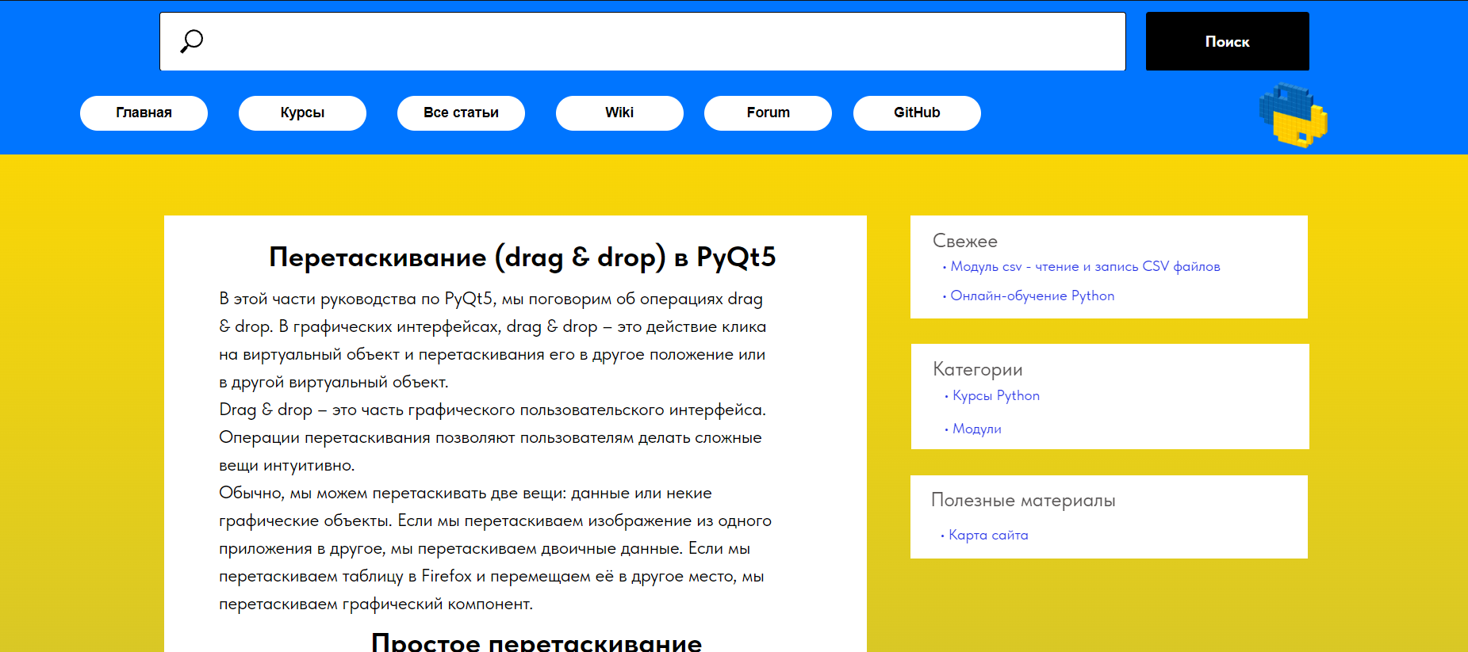

Нажав на кнопку «Курсы», пользователь осуществит переход на страницу перечисленными рекомендуемыми курсами.

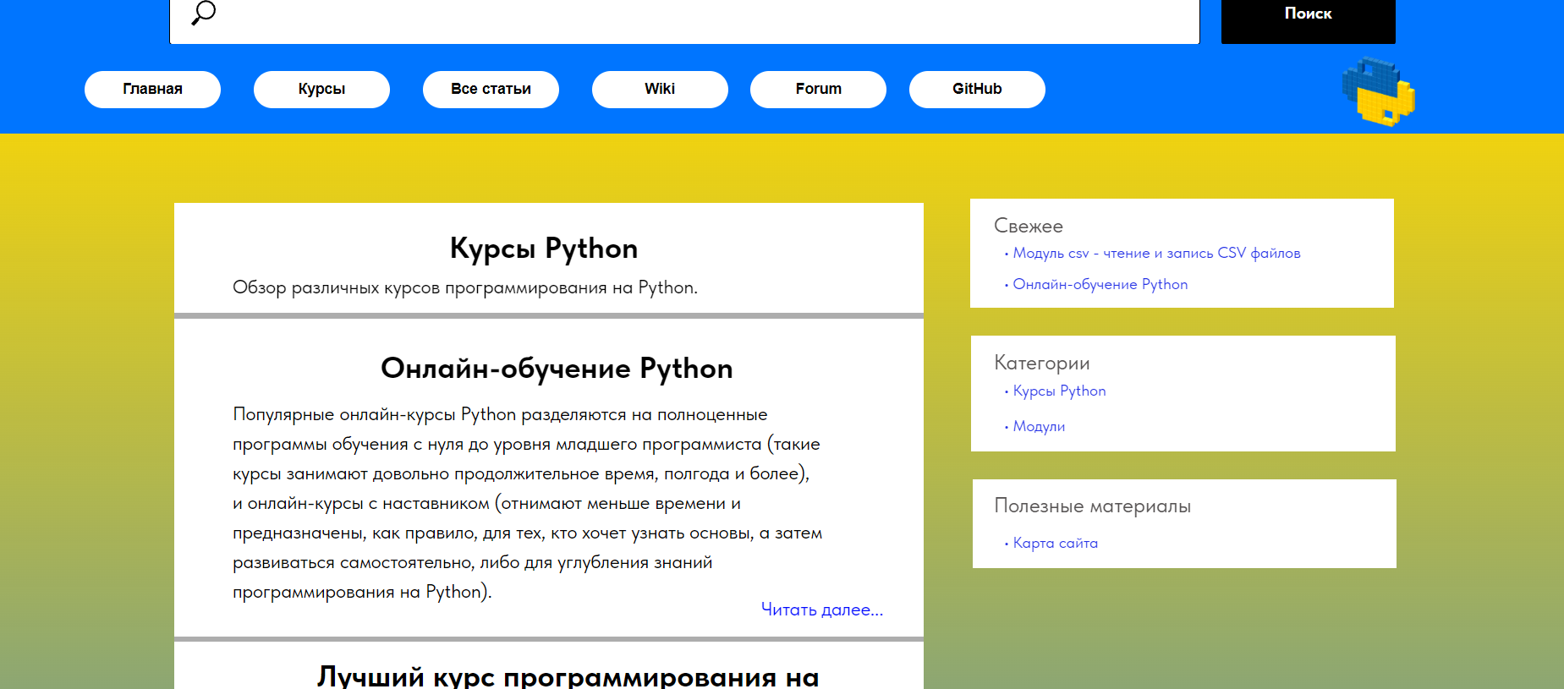

Переход с страниц сайта на Главную страницу осуществляется путём нажатия на логотип компании в правом верхнем углу